杭州西站站房C1、D1广告位经营权
临时租赁合同

甲方：杭州市西站枢纽开发有限公司
乙方：
甲方为杭州西站站房城市配套广告位业主，乙方为租赁广告位投放广告的经营者、广告主。根据《中华人民共和国民法典》和其他法律、法规，甲乙双方本着平等、自愿、有偿的原则，订立本合同，以供各方共同遵守。
- 基本情况
1.投放内容：
2.投放位置：本次租赁广告位为杭州西站站房城市通廊南侧2根LED电子屏立柱广告位（C1、D1），尺寸规格为（2800*4）*4450mm，数量2个；广告位相关技术参数详见附件1。
3.亮灯时间：租赁期限内广告位亮灯时间按每天18小时计，即6:00—24:00。
4.租赁期限：本次租赁期限为12个月，从乙方按约付清首期租金及履约保证金等交易资金之日起算。
- 租金及履约保证金
1.租金：本次租金共计¥ 元，（大写人民币： ），租金含税（9%）、电费。合同不含税价为¥ 元，税费 元。
2.支付方式：租金支付方式为银行转账，按半年为一期支付，先付后用。
3.付款方式：乙方在签订本合同及收到甲方开具的发票后，7个工作日内向甲方（支付首期（半年度）租金¥ 元。乙方在第二期即第7个月前15天内支付第二期租金¥ 元。
4.为确保租赁期内相关费用的如期结算以及租赁期内乙方严格遵守该广告位屏幕的安全管理、内容合规管理等责任，乙方应在签订本合同之日起5个工作日内缴纳履约保证金，共人民币 ____ （大写），￥____ 元（小写）。
5. 履约保证金返还：租赁期限届满，且乙方已按本合同约定足额结清全部租金、税费、违约金（如有）等应缴款项，同时不存在违反本合同约定的行为（包括但不限于广告发布合规、广告设施完好、无转租行为等），甲方应在合同期满后 15 个工作日内，将履约保证金无息一次性返还至乙方本合同约定的银行账户。若乙方存在未结清款项或违约行为，甲方有权从履约保证金中直接抵扣相应金额，剩余部分（如有）按上述约定返还；若履约保证金不足以抵扣的，甲方有权向乙方追偿。
甲方账户信息：
户名:杭州市西站枢纽开发有限公司
开户行:杭州银行总行营业部
账号:3301 0401 6000 8496 690
乙方开票信息：
全称：
税号：
地址：
电话：
开户行：
账号：
- 甲方权利义务
1.甲方有权监督检查乙方广告的发布情况，包括广告资料的完整性、美观度和安全性，但是该等监督检查不减免乙方制作发布广告的任何义务和责任。
2.为贯彻落实杭州市《关于贯彻落实<公益广告促进和管理暂行办法>的实施意见》等文件对公益广告投放的要求，本合同租赁广告位需服从相关政府机构和甲方有关免费公益广告投放的安排，公益广告发布前须提前1个工作日通知乙方。整体租赁期内，甲方确保公益广告投放时间不超出有关规定时长，若公益广告投放时间有超出规定时长情形的，则本合同租赁期限按照超出时长往后顺延。
3.甲方应按约定及时向乙方提供租赁广告位，办理费用结算、开票等事宜。
4.如遇站房建设等需要移动、拆除、征用广告位，导致部分或全部广告设施无法实现租赁时，甲方应提前3个工作日，书面告知乙方。甲方将合同投放时间、投放效果依时顺延完成投放。甲方不承担其他任何费用或损失。
- 乙方权利义务
1.乙方有权要求甲方按本合同约定提供租赁广告位，并有权在租赁期间按约定使用租赁广告位。
2.乙方有权要求甲方进行移交、设备设施维护、开票、结算事宜，根据本合同约定协助乙方投放广告等。
3.乙方应按时足额支付租金，按约定办理结算事宜，并有权要求甲方按约定开具对应票据。
4.乙方在发布广告前，应自行取得政府有关部门批准必要的执照、批准证书或许可证等（如需）。
5.乙方须承诺：
（1）乙方所设计、制作、发布的广告，应符合《中华人民共和国广告法》《浙江省广告管理条例》及有关法律规定，同时落实《公益广告促进和管理暂行办法》及杭州市《关于贯彻落实<公益广告促进和管理暂行办法>的实施意见》，并符合杭州西站站房整体设计理念、调性，确保整洁美观。若乙方发布医疗、药品、医疗器械、农药、兽药和保健食品广告，以及法律、行政法规规定应当进行审查的其他广告等，应当在发布前获得政府有关管理部门审批许可。乙方不得发布男科、妇科等不雅医疗类广告内容，不得出现任何关于色情、宗教、人种歧视、政治敏感问题等广告内容。
（2）乙方应当保证在广告发布等过程中不得影响杭州西站站房内人流通行及其服务系统的安全和正常运营。
（3）乙方承诺所有投放的广告均符合国家、省、市有关规定，如有违规发布造成甲方受到损失的，概由乙方承担全部损失。
6.乙方在发布广告前，必须将广告样稿送交甲方审核，详见《广告投放申请单》（附件2），经审核通过后方能发布。无论甲方审核与否，乙方均应自行承担制作发布广告的任何法律责任及本合同项下的义务和责任。
7.本合同项下，乙方不得将租赁广告位转租。
8.如乙方暂不使用的广告位，应保留原来已发布的广告，不得拆除或更换。合同履行期间，广告设施不得出现广告空白现象，在广告位闲置期间，甲方有权要求发布公益性广告，乙方应无偿提供。
- 不可抗力
因地震或极端天气等自然灾害，或因突发的社会事件、公共管控等不可抗力因素导致租赁的广告位不能按约定使用的情形下，甲乙任意一方均不承担任何赔偿责任，其租金按乙方所租用实际时间计算，或经双方协商一致可更换广告位。
- 违约责任
1.在合同存续期间，甲方没有提供合同约定广告位给乙方使用的，乙方有权提出解除合同；甲方根据实际使用情况退还乙方所支付的租金。
2.乙方逾期缴纳租金的，应按每日万分之五的比例向甲方支付逾期付款利息；逾期超过10日时，甲方有权解除合同，并另行要求乙方向甲方支付相当于所有租赁广告位1个月租金的款项作为损失赔偿。
3.乙方制作或发布的广告存在违反法律法规相关规定或违反公序良俗的情形下，甲方有权采取审核不通过或停止设备运行等方式予以制止，如经甲方要求后乙方仍不及时整改或已产生较大负面社会影响的，甲方有权解除合同并要求乙方赔偿造成的损失。
- 其他事项
1.合同争议解决方式：本合同在履行过程中发生争议的，由甲乙双方当事人协商解决；协商不成的，依法向甲方所在地人民法院起诉。
2.本合同一式七份，甲乙双方各持三份，杭交所持一份；由甲乙双方方签字盖章后生效，合同期满后自行失效。
（以下无正文）

附件：1.广告位和技术参数
2.广告投放申请单
3.廉政协议

甲方（盖章）：杭州市西站枢纽开发有限公司
法定代表人或委托代理人（签名或盖章）：
经办人：
联系电话：

乙方（盖章）：
法定代表人或委托代理人（签名或盖章）：
经办人：
联系电话：

签订时间： 年 月 日

附件1
广告位和技术参数

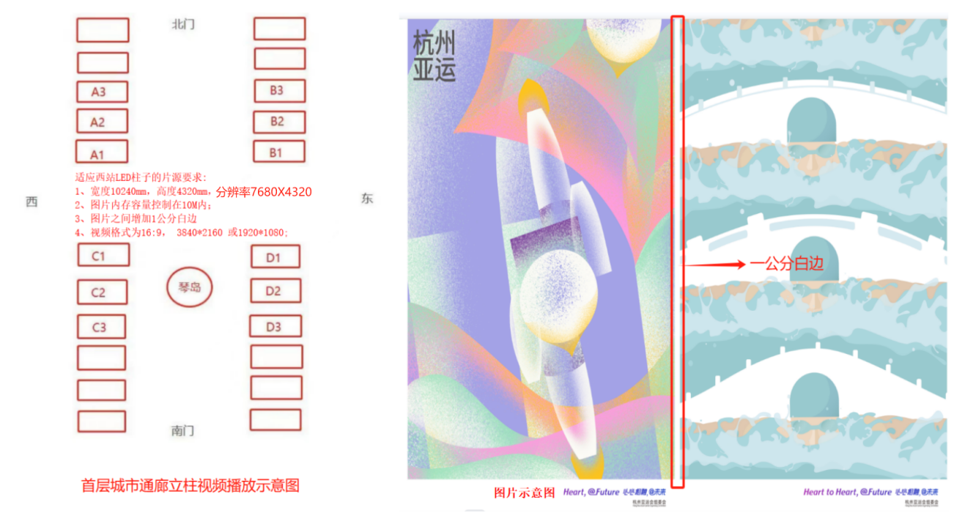
（卧式直角LED电子屏点位图和技术参数）

附件2
广告投放申请单
NO:
申请时间 |  |  | 项目联系人
投放起止时间 |  |  | 广告主名称
广告主地址 |  |  | 广告主联系方式
计划投放内容
及位置
其他要求
甲方审核意见
广告投放结果确认
申请方意见
备注：提交此表时，同时附广告电子版资料内容及相关批文（如有）。

附件3：廉政协议
廉政协议
甲方：杭州市西站枢纽开发有限公司
乙方：
甲方项目负责人： 电话：
乙方项目负责人： 电话：
甲方监督部门联系人： 电话：
为加强廉政建设，规范双方的各项活动，防止发生各种谋取不正当利益的违法违纪行为，保护国家、集体和当事人的合法权益，根据国家有关法律法规和廉政建设责任制度规定，特签订本廉政协议。
第一条 甲乙双方共同约定
1.甲乙双方应共同严格遵守国家和省市以及主管部门关于市场准入、项目招标投标、市场经济活动等有关法律法规和相关政策，以及项目廉政建设的各项规定。
2.甲乙双方应严格执行双方签订的合同文件，并自觉按照合同约定履行各自的责任。
3.甲乙双方的业务活动必须坚持公开、公平、公正、诚信、透明的原则（除法律法规另有规定者外）。不得为获取不正当的利益，损害国家、集体和对方利益；不得违反管理相关规章制度。
4.甲乙双方有对本方人员开展廉政告知、廉政教育和职业道德教育的义务。
5.甲乙双方应加强对本方人员廉政监督，建立健全廉政制度，认真严肃查处本方人员违法违纪行为。
6.甲乙双方如发现对方人员在业务活动中有违规、违纪、违法行为的，应及时提醒对方并督促其纠正，或直接向对方法定代表人、纪检监察部门及检察机关如实反映情况。
第二条 甲方（含甲方人员）的廉政责任
1.不得接受乙方或向乙方索取或以借用为名占用乙方的任何财物；不得接受乙方的礼金、礼品和各种有价证券、支付凭证及其他贵重物品；不得接受乙方的以任何名义支付的回扣、好处费、感谢费或其他经济利益。
2.不得向乙方报销应由甲方（含甲方人员）承担的费用；不得接受乙方提供的宴请、旅游、健身、娱乐等活动安排；在婚丧嫁娶等活动中不得邀请乙方人员参加；不得接受乙方提供装修住房、配偶子女的工作安排等方面的便利。
3.不得利用职务便利向乙方介绍或指定工程分包单位（或个人）、物资供应商；不得利用职务便利向乙方推销或指定使用物资设备等。
4.不得接受乙方购置的或长期提供的通信工具、交通工具等。
5.对无法拒绝的乙方及其人员所送的钱物，受礼者自收受之日起一个月内上交至甲方监察审计部门。
6.对乙方提供的有关信息，应及时调查处理并反馈结果。
第三条 乙方（含乙方人员）的廉政责任
1.不得以任何形式向甲方行贿；不得向甲方送礼金、礼品和各种有价证券、支付凭证及其他贵重物品；不得以任何名义向甲方及其工作人员支付回扣、好处费、感谢费或其他经济利益。
2.不得为甲方报销应由甲方（含甲方人员）承担的费用；不向甲方提供宴请、旅游、健身、娱乐等活动；不参加甲方人员的婚丧嫁娶等活动，不向甲方家庭成员及其亲属赠送任何礼金、礼品等；不得向甲方及其工作人员提供个人装修住房、配偶子女的工作安排等方面的便利。
3.不得接受甲方介绍或指定的工程分包单位和物资供应商；不得接受甲方推销或指定使用的物资设备。
4.不得以任何理由为甲方及其工作人员购置或长期提供通信工具、交通工具等。
5.对甲方及其人员索要钱物、介绍或指定工程分包单位和物资供应商、推销或指定使用物资设备、借用占用车辆等行为予以拒绝，并及时主动向乙方上级纪检监察组织报告。
6.对甲方提供的涉及乙方（含乙方人员）违纪违规的信息，应及时调查处理并反馈结果。
7.乙方不得以任何理由为甲方及其人员组织有可能影响公正执行公务的宴请和各类休闲娱乐等活动。
8.乙方及其工作人员必须严格按照有关规程办事，不得与其他单位互相串通，损害甲方利益。
第四条 违约责任
甲乙双方不履行各自义务，构成犯罪和违纪的，由司法机关和有关纪检监察部门按管辖依法依纪处理，所认定的事实和处理结果作为承担下列约定违约责任的依据。
1.甲乙双方工作人员有违反本协议约定的责任行为的，按照管理权限，依据有关法律法规和甲乙双方单位及其上级党政部门党风廉政建设规定给予当事人批评教育、组织处理或党纪政纪处分；涉嫌犯罪的，移交司法机关追究刑事责任；给甲方单位造成经济损失的，应予以赔偿。
2.乙方贿赂甲方人员的，被纪检监察部门或检察机关立案查处的，甲方有权中止项目合同（项目合同是否终止由甲方按合同条款执行），由此造成甲方的损失以及一切费用均由乙方承担。
3.甲乙双方不履行协议约定义务的，应将责任人调离本项目并按规定予以处理，且双方有义务将有关责任人的责任追究情况通报对方。
4.甲乙双方自觉履行本协议并互相监督，一方不履行协议的，另一方有权利和义务进行举报。一方主动举报另一方，举报方不承担上述约定的违约责任，全部由被举报方承担，但不免除各自应负的法纪责任。
5.由于甲乙双方单位或工作人员个人行为造成违约的，由违约方承担上述违约责任。
6.甲乙双方在履行协议中发生争议，一方有权向对方上级单位主管部门和纪检监察部门反映情况并要求帮助解决争议。
（以下无正文）

